УДК 65.

Деева Нина Николаевна – канд. пед. наук, доцент кафедры гуманитарных и естественно-научных дисциплин Биробиджанского филиала ФГБОУ ВПО «Амурский государственный университет» (г.Биробиджан).
E-mail: deevaninabir@mail.ru

Nina Nikolaevna Deeva – Candidate of Pedagogic, docent of humanitarian and natural-science disciplines chair of the Birobidzhan branch of FGBOU VPO "The Amur state university" (Birobidzhan). E-mail: deevaninabir@mail.ru

N.N. Deeva

The role of education in regulation of the regional labor market:
sociological analysis

The problems of motivation concerning the choice of future profession, personal readiness of the school graduates and students of the secondary vocational schools in the regional labor market are analyzed in the article.
Keywords: education, choice of profession, labor market, motivation of profession’s choice, professional adaptation.

Роль образования в регулировании регионального рынка труда:
социологический анализ

В статье анализируются проблемы мотивации выбора будущей профессии, личностной готовности выпускников общеобразовательных школ и студентов средних профессиональных учебных заведений к определению на региональном рынке труда.
Ключевые слова: образование, выбор профессии, рынок труда, мотивация выбора профессии, профессиональная адаптация.

Переход к рыночным отношениям сопровождался возникновением и развитием базовых рыночных институтов. К их числу относятся рынок труда и рынок образовательных услуг. Становление этих двух рынков сопровождалось не только отсутствием относительного равновесия между предложением и спросом на рабочую силу на национальном и региональном уровнях, но и отставанием развития рынка образовательных услуг от запросов рынка труда. Это проявилось в том, что процессы реструктуризации национальной экономики и промышленности столкнулись с дефицитом квалифицированной рабочей силы, отсутствием или несоответствием уровня специалистов требованиям обеспечения конкурентоспособности предприятий и целых отраслей.
Негативным фактором на рынке труда выступает отсутствие управляемости механизмами формирования доходов, что нашло свое отражение в переориентации трудовой мотивации в сторону малоквалифицированного труда, становящегося реальным средством для работников выживать в условиях рыночной трансформации экономики.
При этом, устойчивая тенденция сокращения доли молодежи на рынке труда предполагает разработку и проведение эффективной молодежной политики, способной вовлечь подавляющую часть молодежи в производственную сферу, их профессиональную подготовку и обеспечение роста производительности труда. Один из факторов, влияющих на снижение мотивации к труду, связан с низким уровнем оплаты труда и завышенными требованиями работодателей к рабочей силе всех категорий. У значительной части работников отсутствует мотивация к повышению производительности труда, профессиональному росту, изменению вида профессиональной деятельности. Сущность данной проблемы определяется не только экономическими, но и социальными факторами и готовностью человека к осуществлению важных шагов и действий, направленных на профессиональное обучение и переподготовку, которые в дальнейшем обеспечат повышение уровня его жизни и удовлетворенность трудом.
Выбор профессии – довольно сложный и порой долгий мотивационный процесс, так как от правильного выбора профессии во многом зависит удовлетворенность человека своей жизнью. Некоторая часть молодежи после окончания профессиональной школы (начальной, средней, высшей) не может найти работу по полученной профессии и пополняет ряды безработных. Изменившаяся профессиональная ситуация на рынке труда стимулирует образование новых свойств и качеств личности, позволяющих молодому человеку сделать адекватный профессиональный выбор. Происходит кардинальная перестройка структуры личности, так как изменяется система координат его жизнедеятельности. Вместо прежней системы «школа – семья – общество» возникает новая ситуация, определяемая координатами «профессия – семья – социально-экономические условия».
Результаты социологического опроса учащейся молодежи показали, что большая часть выпускников не имеют полного представления о выбранной профессии, ориентируются на внешние факторы привлекательности и имеют потребность в высоком уровне финансирования своей будущей профессиональной деятельности [1].
Относительно роли образования в выборе профессии и формировании готовности к ее выполнению в результате опроса были получены удручающие результаты. Большая часть выпускников школ не отметили учреждения образования в качестве ведущих факторов при определении своего выбора. Роль педагогов в выборе будущей профессии оказалась на одном из самых низких мест (по сравнению со средствами массовой информации, советами родителей и друзей).
На вопросы, касающиеся выбора профессии, отношения к будущей профессии и факторов, повлиявших на выбор профессии, были получены результаты, которые отражены на рисунке 1.

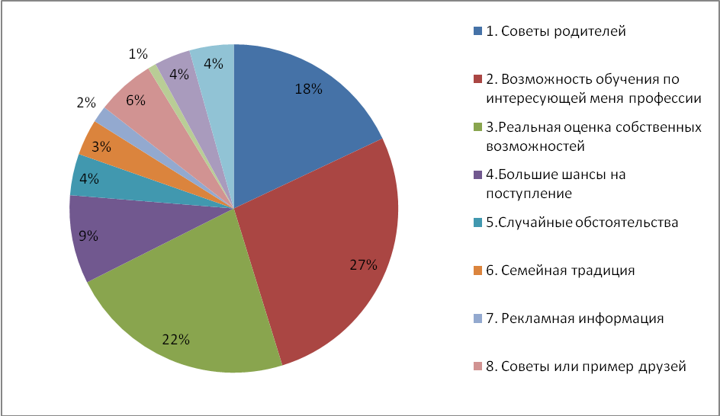

Рис.1. Результаты распределения ответов старшеклассников на вопрос:
«Что повлияло на выбор профессии?» (в % от числа опрошенных)

Анализ подтверждает вывод о том, что учителя и школа не выполняют возложенных на них функций по профессиональной ориентации учащихся. В качестве значимых факторов, влияющих на выбор профессии, большая часть старшеклассников определили возможность обучения по специальности и реальную оценку своих способностей.
Отвечая на вопрос о требованиях, предъявляемых к будущей работе, только около половины (45% девушек и 46% юношей) ответили, что знают, в основном. Остальные опрошенные либо имеют поверхностное представление о будущей профессии, либо затрудняются ответить (рис. 2).

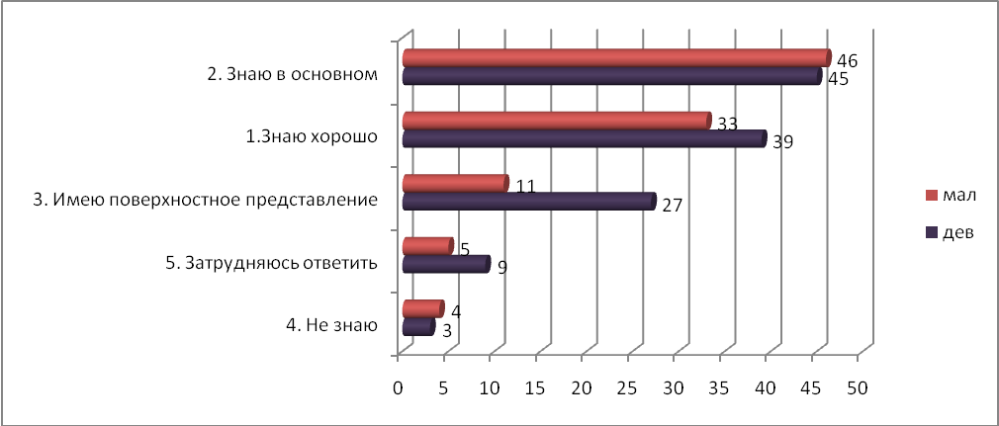

Рис. 2. Результаты распределения ответов старшеклассников
на вопрос: «Достаточно ли хорошо знаете требования, предъявляемые
к Вашей будущей работе?» (в % от числа опрошенных)

Информированность молодежи о состоянии рынка труда в регионе, вакансиях, востребованности их профессии и другие факторы определяют ее трудовое поведение и миграционные настроения. По данным опроса, около половины опрошенных (47%) учащихся знают или знают в общих чертах о предприятиях, расположенных на территории ЕАО (рис. 3).

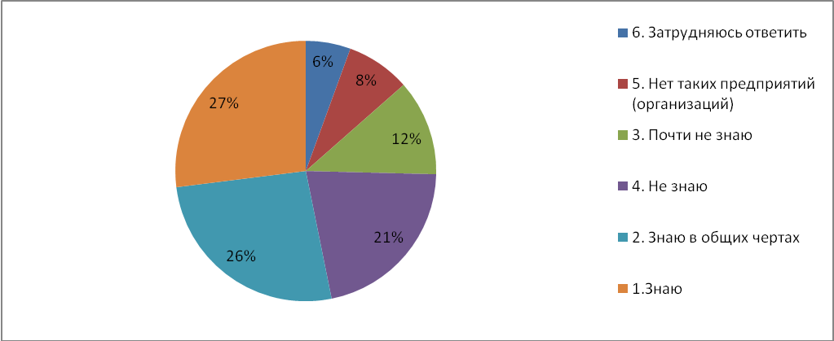

Рис. 3. Результаты распределения ответов старшеклассников на вопрос: «Знаете ли Вы о предприятиях (организациях), расположенных
в ЕАО и нуждающихся в работниках Вашего профиля?»
(в % от числа опрошенных)

Результаты исследования позволяют предположить, что большая часть выпускников школ и колледжей не планируют связать свое будущее с территорией своего проживания и учебы. Этот вывод подтверждает ответ на вопрос, касающийся желания остаться жить на территории ЕАО (рис. 4).

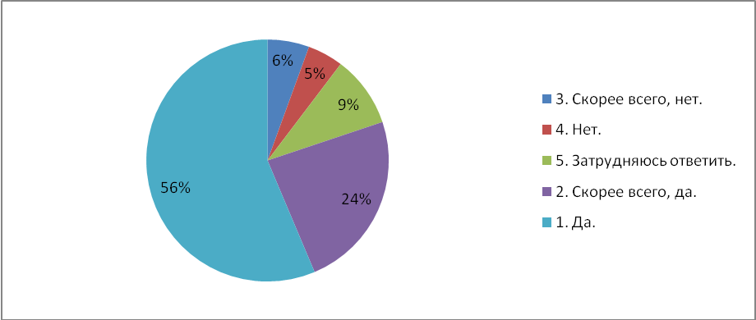

Рис 4. Результаты распределения ответов старшеклассников на вопрос: «Если бы представилась возможность смены места жительства, воспользовались бы Вы этой возможностью?» (в % от числа опрошенных)

Большой интерес представляют ответы на вопрос об источниках информации о рынке труда и представляющих его предприятиях города и области. Как выяснилось в результате опроса, основным источником информации для молодежи являются родители, друзья и средства массовой информации. К сожалению, ни учебные заведения, ни службы занятости населения не играют решающей роли (рис. 5).

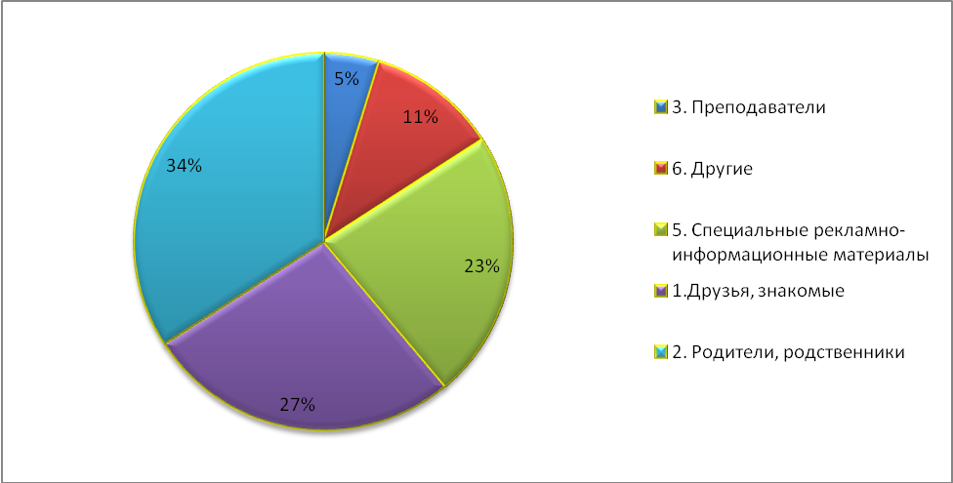

Рис. 5. Результаты распределения ответов старшеклассников на вопрос:
«Из каких источников получаете информацию об интересующих
Вас предприятиях (организациях)?» (в % от числа опрошенных)

Вместе с тем, на территории Еврейской автономной области Управлением занятости населения постоянно организуется стажировка выпускников профессиональных учебных заведений. В настоящее время в службе занятости населения области сформирована база данных рабочих мест по стажировке 150 выпускников. Государственные услуги по профессиональной ориентации и социальной адаптации, психологической поддержке получили 7,7 тыс. чел. Введена новая форма работы с населением по трудоустройству – выездные информационно-консультационные мобильные пункты, в работе которых принимают участие работодатели, граждане, ищущие работу, выпускники учебных заведений, служащие государственных и муниципальных органов власти.
В рамках Программы дополнительных мер по снижению напряженности на рынке труда в области в 2011 г. на опережающее профессиональное обучение с целью повышения конкурентоспособности на рынке труда работников были направлены 116 чел., 43 безработных гражданина получили субсидию на организацию собственного дела, из них 46% – организовали индивидуальную трудовую деятельность в сельском хозяйстве, что важно для сельских районов нашей области. Реализация мероприятий, проводимых Управлением занятости населения правительства области, позволила сдержать уровень безработицы в пределах 9,4% от экономически активного населения. Уровень регистрируемой безработицы в 2011 г. составил 1% против 1,7% в 2010 г.
Сложно решаемой остается проблема выбора профессии и трудоустройства молодежи в соответствии со своими способностями и возможностями. Как правило, выбор делается в сторону материальной части, которая определяет уровень жизни человека. При этом, нереализованными остаются профессиональные склонности и интересы молодых людей, что играет немаловажную роль в обеспечении их занятости на рынке труда. Современная экономика требует все больше специалистов инновационного типа, способных решать новые нестандартные производственные задачи, а это напрямую связано с уровнем развития профессиональных способностей, интересов и направленности личности.
Большую роль в профессионализации молодежи призвано выполнять общее образование, целью которого является развитие потенциальных способностей и возможностей личности в соответствии со способностями и склонностями ребенка. Не менее важную роль играет образование в профессиональной ориентации учащихся, что предполагает профессиональное просвещение, профконсультирование, направленное на личностное развитие каждого ребенка. К сожалению, результаты опроса не подтвердили данные положения о ведущей роли системы общего образования Еврейской автономной области в профессиональном выборе выпускников. Очевидно, что необходимо принимать кардинальные решения, направленные на изменение содержания деятельности служб занятости с ориентацией их не только на трудоустройство безработных граждан, но и на совместную работу со школами и профессиональными учебными заведениями по профориентации молодежи.
Профессиональная ориентация старшеклассников с учетом состояния рынка труда в области должна стать основной в совместной работе школ и работодателей. Помощь в профессиональном самоопределении должна оказываться как можно раньше, когда формируются ведущие потребности и склонности, а в старших классах эта работа должна уже носить адресный характер. Учреждениям образования необходимо активнее включаться в новые для них процессы регулирования рынка труда, изучать положительный опыт других регионов, применять современные методы профессионального просвещения и консультирования. Содействие профессиональному выбору жизненных стратегий учащейся молодежи с учетом запросов личности выступает как императив времени в обеспечении регионального социально-экономического развития.

Литература и источники:

1. Результаты социологического опроса по теме: «Изучение профессиональных предпочтений у выпускников общеобразовательных школ, студентов выпускных курсов средних профессиональных учебных заведений», г. Биробиджан, БФ АмГУ, ноябрь 2011 г. Выборочная совокупность стратифицирована по возрасту и уровням образования. N = 226 учащихся школ (17 – 18 лет и 170 студентов (20 – 21 год). Научный руководитель исследования – Н.Н. Деева.

